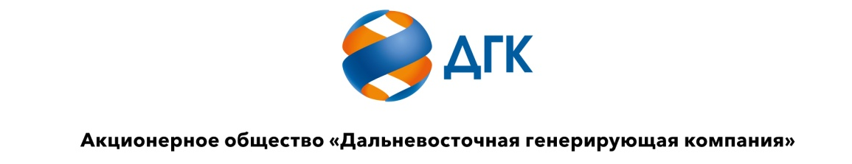

«УТВЕРЖДАЮ»
Председатель закупочной комиссии
АО «ДГК» 1-го уровня-
Заместитель генерального директора по управлению ресурсами АО «ДГК»

__________________ Д. А. Богонатов
«_____» __________________2026г.

Уведомление о внесении изменений в Документацию о закупке по запросу предложений
в электронной форме, участниками которого могут быть только субъекты МСП, на право заключения договора на поставку (ОКПД2 26.51.52.110) оборудования и материалов
для системы контроля параметров работы системы централизованного теплоснабжения (технический учет) в г. Биробиджан в рамках инвестиционного проекта N_505-БирТЭЦ-5
(под программу ПСПТЭ)
(Лот № 22216045-ТПИР ОТМ-2026-ДГК)

№1 от «21» июля 2026г.

Организатор: Акционерное общество «Дальневосточная генерирующая компания» (АО «ДГК»)
Контактное лицо (ФИО): Малютина Екатерина Николаевна, контактный телефон: (4212) 26-45-69, адрес электронной почты: malyutina-en@dgk.ru.
Заказчик: Акционерное общество «Дальневосточная генерирующая компания» (АО «ДГК»)
Способ и предмет закупки: Запрос предложений в электронной форме,участниками которого могут быть только субъекты МСП, на право заключения договора на поставку (ОКПД2 26.51.52.110) оборудования и материалов для системы контроля параметров работы системы централизованного теплоснабжения (технический учет) в г. Биробиджан в рамках инвестиционного проекта N_505-БирТЭЦ-5 (под программу ПСПТЭ), Лот № 22216045-ТПИР ОТМ-2026-ДГК.

Извещение размещено в Единой информационной системе в сфере закупок, на Официальном сайте www.zakupki.gov.ru (далее — «ЕИС») от 09.07.2026г. под №32616189220.

Внесены следующие изменения в Документацию о закупке:
- Пункт 1.2.17 Документации о закупке читать в следующей редакции: «Дата и время окончания срока подачи заявок: «28» июля 2026г. в 10 ч. 00 мин. (по московскому времени)».
- Пункт 1.2.18 Документации о закупке читать в следующей редакции: «Дата и время окончания срока предоставления разъяснений: «28» июля 2026 г. в 10 ч. 00 мин. (по московскому времени)».
- Пункт 1.2.20 Документации о закупке читать в следующей редакции: «Дата окончания рассмотрения первых частей заявок: «10» августа 2026г».
- Пункт 1.2.22 Документации о закупке читать в следующей редакции: «Дата окончания рассмотрения вторых частей заявок и ценовых предложений: «21» августа 2026г».
- Пункт 1.2.23 Документации о закупке читать в следующей редакции: «Дата подведения итогов закупки: «24» августа 2026г».

Все остальные условия Извещения и Документации о закупке остаются без изменений

